
平成30年度
第15回 東京都高等学校体育連盟研究大会

◇ 平成31年2月16日（土） 於 目白大学(新宿キャンパス)
15時00分 ～ 18時00分 (14時30分 受付開始)
【 講 演 】 「オリンピックに向けたグローバル人材の育成」
～生徒たちに伝えたいおもてなしの心～
江上 いずみ 筑波大学客員教授
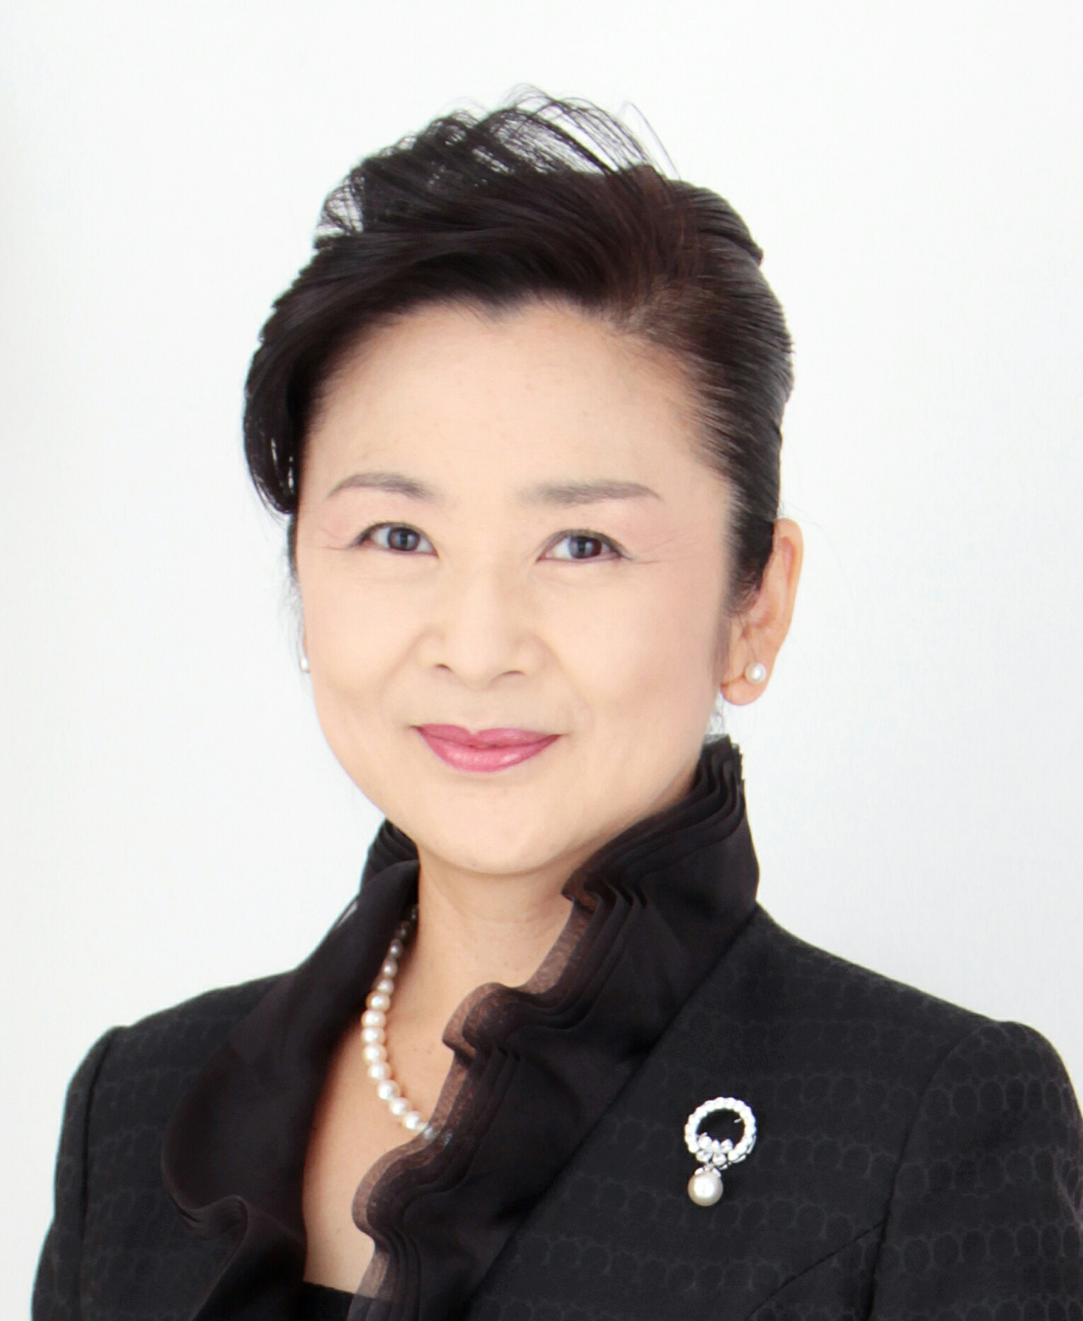
Global Manner Springs代表
東京生まれ。筑波大学附属高等学校から慶應義塾大学法学部法律学科卒業。1984年日本航空入社。国際線・国内線の客室乗務員として、2013年7月まで30年間で約19,000時間を乗務。1987年10月皇太子殿下・美智子妃殿下特別便(ボストン・ニューヨーク・ワシントン)担当乗務員に選出され同行。帰国後、東宮御所にて殿下・妃殿下に拝謁。2013年 7月に退社し、同年11月グローバル マナー スプリングス設立。2014年より筑波大学にて「おもてなし学・グローバルマナー概論」の講義開始。2015年4月客員教授就任。オリンピック・パラリンピック教育担当講師として全国の小中高校で「おもてなしの心」をテーマに講演中。
国内外での年間講演数は250回に及び、「おもてなし学」の構築に取り組む。

【全国高体連研究大会 報告】
＜課題研究＞ 田中 康之 (都立 立 川 高等学校 サッカー 専門部)
＜競技力向上＞ 高倉 千草 (都立 第四商業 高等学校 バレーボール女子専門部)
＜健康と安全＞ 塩田 伸隆 (都立 松 原 高等学校 空手道 専門部)
＜部活動の活性化＞ 奥 正克 (都立 小金井北 高等学校 ハンドボール 専門部)
【研究発表】

１ ＜部活動の活性化＞「 東京都の発展と強化 ～国体からオリンピックへ～ 」
東京都高体連研究部 第3分科会 ボート専門部
都立日本橋高等学校 柳澤 左門
２ ＜課題研究～滋賀大会に向けた取り組み＞
「運動部活動が育むものとは何か ～運動部活動の存在意義についての調査～」
都立 清瀬 高等学校 鞠子 智秋

主 催 東京都高等学校体育連盟
後 援 東京都教育委員会
主 管 東京都高等学校体育連盟研究部 http://www.tokyo-kotairen.gr.jp
参 加 者 東京都高等学校体育連盟加盟校の体育・スポーツ指導者
東京都高等学校の部活動に興味関心を持つ指導者・研究者・学生

参加申込先 〒156-0045 東京都世田谷区桜上水4-3-5 東京都立松原高等学校内 塩田 伸隆
TEL 03-3303-5381 FAX 03-3304-3062 (専門部一括・個人申込共)

